Мембраны для разделения углеводородных газов
Сигунова А.А., Мищенко Е.С.
Студент, 4 курс бакалавриата
РГУ нефти и газа (НИУ) имени И.М. Губкина, Москва, Россия
E-mail: sigunova.2002@gmail.com
Мембранные процессы сегодня являются одной из ключевых технологий для промышленного разделения газов и демонстрируют растущий интерес к будущему использованию в промышленных процессах.
Необходимым является создание полимерной композиции и выбор ее наполнителя с целью контроля показателей селективности и проницаемости. В качестве основы для получения полиуретановой композиции взяты политетраметиленгликоль и гексаметилендиизоцианат. Удлинителями цепи выбраны 1,4-диаминобутан и 1,4-бутандиол. Растворителями для проведения реакции полимеризации являлись N,N-диметилацетамид и N,N-диметилформамид. В роли наполнителя выступал цеолит ИК-17-1 с соотношением SiO₂/Al₂O₃=36 с размером пор 0,5-0,6 нм производства ПАО «Новосибирский завод химконцентратов».
Исследования мембранных композиций на селективность и проницаемость проводились на установке, представленной на рисунке 1. Данная экспериментальная установка предусматривает вакуумную откачку под мембраной. Модельная смесь углеводородных газов заданного состава готовилась в генераторе смесей 1 в соответствии с ГОСТ [1] путем смешения метана, этана и пропана. Смесь направлялась на разделение в мембранный блок 2, откуда выходили пермеат и ретентат, давления которых измерялись с помощью манометров 7 и 3 соответственно. Посредством клапанов 5 и 8 предусмотрен отвод смесей газов на анализ в газовый хроматограф Хроматэк-Кристалл 5000.
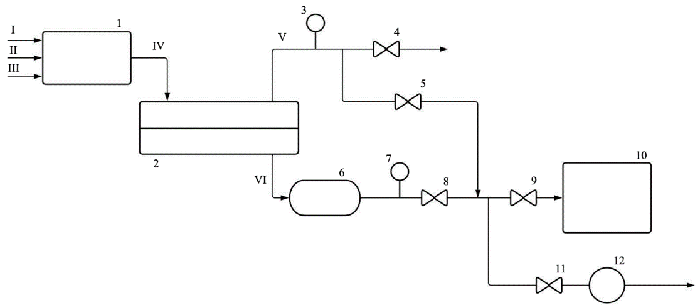
1 – генератор смесей; 2 – мембранный блок; 3, 7 – манометр; 4, 5, 8, 9, 11 – клапан; 6 – буферная емкость; 10 – газовый хроматограф; 12 – компрессор
Потоки: I – метан; II – этан; III – пропан; IV – модельная смесь; V – ретентат; VI – пермеат
Рис. 1. Схема экспериментальной установки
Присутствие частиц цеолита наряду с усиленной диффузией и растворением конденсирующихся газов способствуют повышению эффективности разделения углеводородов. Ввиду большего размера пор цеолита по сравнению с молекулярным размером пропана, увеличение содержания цеолита способствует повышению диффузии углеводородного газа, а также увеличению растворения из-за более высокой способности пропана к конденсации.
Научный руководитель: доцент кафедры Газохимии РГУ нефти и газа (НИУ) имени И.М. Губкина, Карпов А.Б.
Литература
1. ГОСТ 8.578-2014 Государственная система обеспечения единства измерений. Государственная поверочная схема для средств измерений содержания компонентов в газовых средах. М.: Стандартинформ, 2014.

